A.
1. B
2. B
3. B
4. D
5. B
B.
1. Persamaan: Sama-sama bertelur dan sama-sama berkembang biak secara generatif (seksual) melalui peleburan sel sperma dan sel telur.
Perbedaan: Kura-kura mengalami fertilisasi internal dan bertelur di darat, sedangkan sebagian besar ikan mengalami fertilisasi eksternal dan bertelur di air.

2. 1) Ukuran tubuh tikus lebih kecil sehingga membutuhkan waktu pertumbuhan lebih cepat.
2) Masa kehamilan tikus lebih singkat dibandingkan gajah.
3) Tikus mencapai usia dewasa dan dapat berkembang biak lebih cepat.

3. X = Fase polip = Polip hidup menetap (sesil) dan berkembang biak secara aseksual dengan membentuk tunas yang kemudian berkembang menjadi medusa.
Y = Fase medusa = Medusa merupakan bentuk yang dapat bergerak bebas dan berkembang biak secara seksual dengan menghasilkan sperma atau sel telur.
Biak Secara Seksual Dengan Menghasilkan Sperma Atau Sel Telur

4. Fertilisasi eksternal = Fertilisasi/pembuahan ini terjadi di luar tubuh induk betina dengan perantara air. Metode ini umumnya menghasilkan banyak telur karena kemungkinan sebagian telur tidak berhasil mengalami pembuahan atau tidak bertahan hidup.
Fertilisasi internal = Fertilisasi/pembuahan ini terjadi di dalam tubuh induk betina tanpa perantara air. Metode ini banyak ditemukan pada hewan darat karena proses reproduksi tidak bergantung pada lingkungan perairan.

5. Metamorfosis Kupu – Kupu:
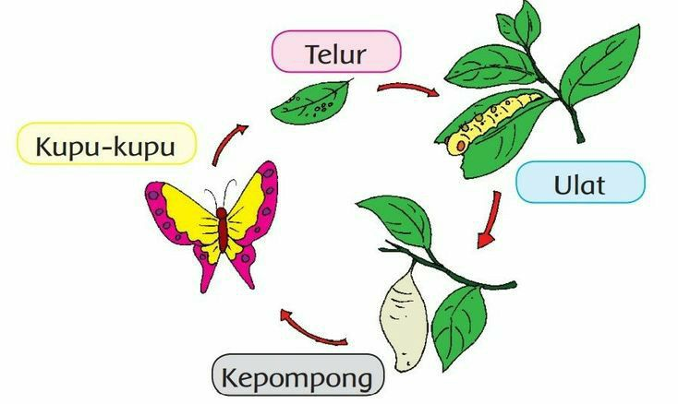
Metamorfosis Belalang:
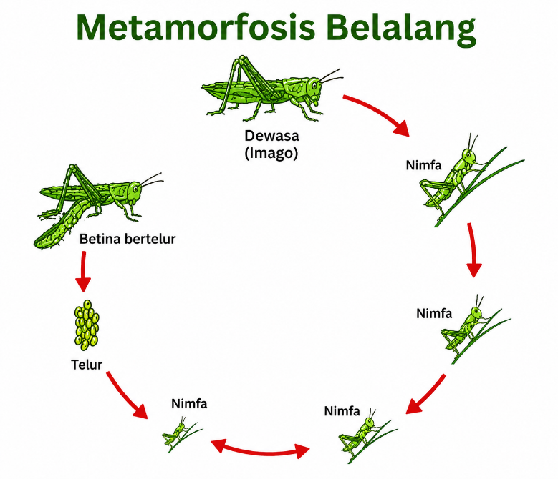
Metamorfosis Sempurna:
Metamorfosis Sempurna Memiliki 4 Tahap Dan Terdapat Fase Pupa, Sehingga Bentuk Tubuh Berubah Secara Drastis.
Metamorfosis Tidak Sempurna:
Metamorfosis Tidak Sempurna Memiliki 3 Tahap, Tanpa Fase Pupa, Dan Nimfa Tumbuh Menjadi Dewasa Secara Bertahap.

